用户管理功能

1. 登录界面
2. 注册
3. 登录
4. 我的课堂
5. 开设的课堂
6. 正在学习的课堂
7. 感兴趣的课堂
8. 网络课堂
9. 呈现所有网络课堂
10. 搜索功能

网络教室

1. 虚拟教室
2. 教室中有白板、课本和视频窗三个视窗

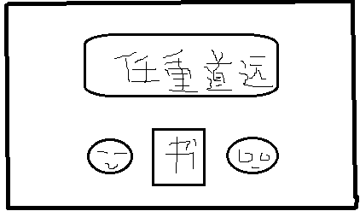

1. 开课前学生可以自由进出教室
2. 进入退出教室有声音提示
3. 开课后，学生不能随意离开教室，即切换平板应用，除非得到老师允许
4. 点击任意三个视窗，全屏
5. 开始上课前5分钟有上课铃
6. 提前五分钟自动进入教室可选功能，即平板自动打开对应课程的虚拟教室界面
7. 白板

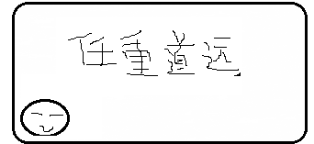

1. 老师学生白板同步
2. 板书与显示同步
3. 老师具有主动控制权，任意使用白板
4. 学生只具有被动控制权，在老师授权后可以使用白板，此时老师不能使用白板。但是老师有收回控制权的能力（如何做到学生不需要授权情况下自由书写，且白板内容显示正常？这样体验更好）
5. 白板上配有各类书写笔，粗细，颜色
6. 白板左移可拉出新的白板，左右移动查看所有白板信息
7. 所有白板最终生成一堂课程的PPT或PDF
8. 白板底色可调整
9. 白板上可加载文件、图片
10. 白板可以通过照相机获取图片
11. 基础工具箱，作图工具，词典等
12. 课本
13. 阅读类似电子书
14. 做笔记
15. 划重点
16. 视频窗
17. 窗口显示对方头像窗口可大小调整
18. 窗口可大小调整
19. 始终位于平板前端
20. 位置可以随意挪动
21. 等等